PEDIDO DE PROVIDÊNCIA ____ 2023

A vereadora que a esta subscreve, no uso das prerrogativas que lhes são conferidas pelo Regimento Interno da Câmara Municipal, requer, ouvida a casa e após os tramites regimentais, na pessoa do Exmo. Duílio de Castro Faria, QUE SEJA INCLUÍDA NO CRONOGRAMA DE EXECUÇAO DA SECRETÁRIA DE OBRAS, A CAPINA, LIMPEZA E RETIRADA DE ENTULHOS NO CANTEIRO CENTRAL NA AVENIDA PREFEITO ALBERTO MOURA, BAIRRO INDUSTRIAL.

JUSTIFICATIVA
A Pedido dos moradores vizinhos da residência. Esse local encontra-se tomado de mato e entulhos onde pode haver locais propícios para reprodução de mosquito da dengue e animais peçonhentos, prejudicando a saúde e colocando em risco a segurança dos moradores locais.

Sete Lagoas, 27 de fevereiro de 2023.

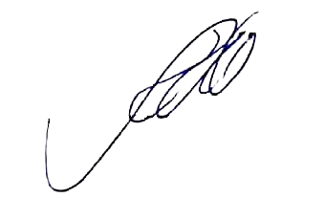
Silvia Regina
Vereadora
(PODEMOS)

